Cloud & grid computing

PENERAPAN SISTEM INFORMASI GEOGRAFIS BERBASIS WEB UNTUK PENGEMBANGAN PARIWISATA PADA KABUPATEN LANGKAT

Surya Hendra Putra ¹, Evan Afri ²
¹ Politeknik Ganesha, Jl. AR Hakim 193, Medan, 20216, Indonesia
² Politeknik Ganesha, Jl. AR Hakim 19, Medan, 20216, Indonesia

Article Information |  | ABSTRACT
Received:  Revised:  Available online: |  | Penelitian ini berjudul Penerapan sistem informasi geografis berbasis web untuk pengambangan pariwisata pada kabupaten langkat, yang bertujuan untuk mengembangkan dan mengenalkan potensi objek wisata yang terdapat pada kabupaten Langkat secara luas melalui aplikasi berbasis web. Dengan menggunakan aplikasi berbasis web, dan dilengkapi dengan metode GIS (Geografis Information System) maka promosi dari potensi objek wisata pada kabupaten langkat akan lebih luas. Tidak hanya dikenal di lokal namun juga dapat dikenal oleh keseluruh dunia. Dengan demikian dapat diyakini, bahwa dengan metode ini akan dapat meningkatkan jumlah wistawan baik wisatawan lokal maupun wisatawan manca negara yang berkunjung ke Kabupaten langkat. Aplikasi dalam penelitian ini juga dilengkapi dengan peta digital dengan memanfaatkan google Maps API. Sehingga tampilan dari aplikasi web dapat menampilkan dengan jelas dan lengkap lokasi objek wisata. Data ini diambil dari database yang terdapat pada DBMS google. Dengan lengkapnya informasi yang disajikan maka diyakini aplikasi web ini dapat meningkatkan prospek jumlah wisatawan yang datang ke kabupaten Langkat. Terlebih lagi potensi wisata di Kabupaten langkat yang sangat menjanjikan. Salah satunya objek wisata yang paling diminati dan digemari oleh wisatawan domestik dan mancanegara adalah daerah Bukit Lawang yang memiliki penangkaran orang utan, yang merupakan hewan dilindungi dan hampir punah. Selain itu adalah objek wisata tangkahan yang dikenal dengan penangkaran Gajah.
Keywords
Informasi Wisata, GIS, Googlemaps Api, Kabupaten Langkat
Correspondence
Phone: 085261026842
E-mail: suryahendra@polgan.ac.id

INTRODUCTION
Kondisi Pandemi covid 19 saat ini telah merubah pola hidup masyarakat seluruh dunia. Akibat dari merebaknya virus corona ini banyak negara yang menutup akses dari luar atau biasa kita kenal dengan istilah Lockdown. Akibat dari kondisi ini, ada 3 sektor yang paling merasakan dampak dari keadaan ini, yaitu sektor UMKM, Ekonomi Kreatif dan Pariwisata [1]. Dari ketiga sektor ini, sektor pariwisatalah yang paling parah terkena dampak negatifnya, banyak usaha-usaha pariwisata yang beralih bisnis bahkan tutup. Solusi dari keadaan ini adalah dengan memanfaatkan teknologi digital dalam mengenalkan potensi wisata agar dapat hidup kembali. Salah satu pemanfaatan teknologi digital ini adalah penggunaan teknologi Internet. Teknologi Internet saat ini telah banyak dimanfaatkan masyarakat dalam mendukung kegiatan bisnis, kegiatan pendidikan maupun kegiatan pariwisata dan hiburan. Untuk mengatasi permasalahan dalam sektor pariwisata dalam masa pandemi ini, maka dapat dilakukan pemanfaatan teknologi internet dalam dalam memperkenalkan potensi daerah wisata kepada masyarakat lokal maupun masyarakat global. Saat masa new normal ini target utama dalam sektor wisata adalah wisatawan lokal. Karena berkaitan dengan kebijakan pemerintah dalam protokol kesehatan disektor wisata. Namun kedepannya dalam keadaan normal, target dari sektor wisata ini adalah wisatawan manca negara. Sektor pariwisata merupakan sektor unggulan dalam peningkatan pendapatan daerah. Hal ini juga yang membuat pemerintah kabupaten langkat melalui dinas pariwisata, gencar melakukan promosi pariwisata dalam mengenalkan potensi wisata yang ada di kabupaten langkat kepada masyarakat luas. Pada masa new normal ini, kegiatan promosi yang paling efektif adalah dengan membangun aplikasi berbasis web yang dilengkapi dengan metode GIS (Geografis Information System). Dimana dengan metode ini, informasi yang disajikan bisa lebih lengkap karena dapat menampilkan Informasi pengenalan tempat, jarak lokasi, kondisi alam dan tampilan peta lokasi, yang memang sangat dibutuhkan dalam menjual obyek wisata. Cara inilah yang paling dianggap efektif pada masa new normal ini. Dengan promosi menggunakan sistem digital, wisatawan akan lebih tertarik dan merasa nyaman, sehingga obyek wisata akan lebih dikenal oleh masyarakat luas dan semakin meningkatkan jumlah wisatawan yang berkunjung. Mengingat Kabupaten langkat memiliki potensi wisata yang sangat menarik, terutama bagi wisatawan mancanegara. Dengan penangkaran orang utan, yang hampir punah.
Meningkatnya destinasi pariwisata menjadikan sektor pariwisata sebagai faktor kunci yang dapat membantu satu daerah dalam meningkatkan pendapatan, penciptaan lapangan kerja, pengembangan usaha, peningkatan infrastruktur yang menuntut konsekuensi adanya perencanaan yang lebih matang[2]. Hal inilah yang menjadikan motivasi bagi pemerintah untuk terus mengembangkan sektor wisata. Untuk itu perlu dibangun sebuah sistem yang efektif dalam memerkenalkan objek wisata, dengan cara melakukan pemasaran dengan menggunakan aplikasi berbasis web dengan menggunakan metode GIS (Geografis Information System). Selain pelaksanaan protokol kesehatan yang dapat memberikan jaminan keamanan kesehatan.
Untuk membangun sistem pengenalan obyek wisata yang efektif dengan memperlihatkan peta serta kondisi obyek wisata, perlu dibangun sebuah sistem berbasis web yang menggunakan metode GIS (Geografis Information System). Pembuatan sistem GIS ini adalah dengan memanfaatkan Key Api pada google map. Istilah “Geografis” merupakan bagian dari spasial (keruangan). Penggunaan kata “Geografis” mengandung pengertian suatu persoalan atau hal mengenai (wilayah di permukaan) bumi, baik permukaan dua dimensi atau tiga dimensi[3].
Sistem informasi geografis adalah kumpulan yang terorganisir dari perangkat keras komputer, perangkat lunak, data geografis dan personil yang dirancang secara efisien untuk memperoleh, menyimpan, meng-update, memanipulasi, menganalisis dan menampilkan semua bentuk informasi yang bereferensi goegrafis [4].
Dibandingkan dengan sistem promosi zaman dulu, dengan sistem GIS berbasis web ini, dianggap lebih efektif dan efesien. Karena memiliki jangkauan promosi yang lebih luas[5]. Sehingga promosi yang dilakukan bisa lebih luas karena memiliki jangkauan secara global ataupun internasional. Dengan adanya promosi dengan metode GIS berbasis web ini, dipastikan akan meningkatkan jumlah pengunjung yang signifikan nantinya. Karena akan mempermudah calon wisatawan dalam memperoleh informasi tentang objek wisata yang akan di tuju, sehingga target pemerintah dalam meningkatkan pendapatan daerah dapat tercapai.

METHOD
Metode penelitian merupakan langkah-langkah yang dilakukan oleh peneliti dalam rangka mengumpulkan data dan informasi pendukung dalam melakukan penelitian. Biasanya metode penelitian berisikan tentang metode pengumpulan data, analisa data, sumber data, kontribusi penelitian, lokasi penelitian dan waktu pengumpulan data[6].

2.1 Metode Pengumpulan Data
Pengumpulan Data, dalam proses awal penelitian ini dilakukan dengan mengumpulkan data ke lokasi objek wisata langsung dan melakukan survey di dinas Pariwisata Kabupaten Langkat. Hal ini dilakukan untuk memperoleh informasi langsung tentang potensi dari masing-masing daerah objek wisata yang ada. Berikut gambaran flowchart dari tahapan yang dilakukan peneliti dalam mengumpulkan dan mengolah data yang ada, dapat dilihat pada gambar berikut:

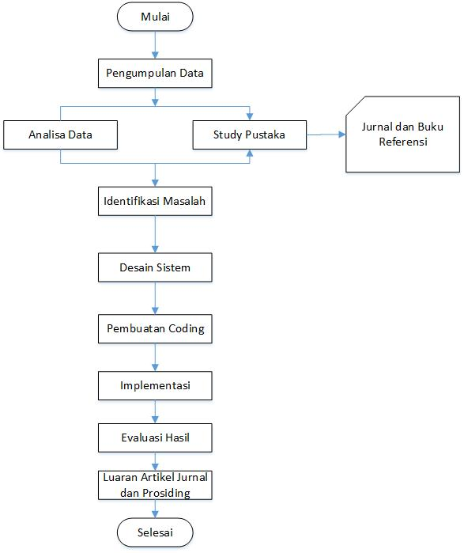

Gambar 1: Tahapan Kerja Penelitian

- Pengumpuan data lokasi objek wisata. Data diperoleh dari lokasi langsung dan dinas Kebudayaan dan Pariwisata Kabupaten Langkat, situs web resmi, serta sumber ain yang reevan.
- Analisa Data. Melakukan literasi jurnal, buku, dan literatur lainnya. Mempersiapkan alat dan bahan berdasarkan data yang akan digunakan dalam menganalisa data guna mendukung pembuatan aplikasi.
- Identifikasi Masalah. Berdasarkan data yang diperoleh maka peneliti melakukan identifikasi masalah yang ada guna mendukung tahapan penelitian selanjutnya.
- Membangun Aplikasi berbasis web dengan metode GIS. Tahapan ini adalah tahapan membuat sistem aplikasi yang sesuai dengan kebutuhan untuk memperkenalkan objek wisata di kabupeten langkat dengan menggunakan bahas pemrograman PHP dan database management System (DBMS) MySql
- Pengujian Sistem. Tahapan dalam menguji sistem yang telah dibangun guna mendapatkan kondisi yang optimal
- Evaluasi. Mengambil data-data hasil dari uji coba aplikasi.
- Membuat laporan dan menyimpulkan hasil penelitian.

2.2 Analisa Data
Analisa data dilakukan berdasarkan data pendukung yang diperoleh dalam penelitian. Analisa data disini, sebagai upaya atau cara dalam mengolah data menjadi informasi yang bermanfaat sebagai solusi permasalahan. Terutama masalah yang berhubungan langsung dengan hasil penelitian. Peneliti melakukan analisa kasus dengan membandingkan dan mencari berita-berita, literature-literature penelitian yang sesuai dengan tema pemilihan lokasi berbasis web dengan metode GIS (Geografis Information System). Metode yang digunakan adalah metode analisa kualitatif deskriptif. Perlakuan dalam penelitian ini yaitu dengan memasukan data obyek wisata yang terdapat pada kabupaten langkat. Yang kemudian akan di simpan pada database yang sudah dibangun sebelumnya. Setelah itu, akan dilakukan manajemen lingkungan dalam membangun fasilitas pemantauan indikator spesifik. Yang dilanjutkan dengan dicobanya beberapa kali pada fungsi-fungsi menu dan item yang terdapat pada aplikasi yang telah dibangun. Setelah penginputan data, proses selanjutnya adalah dengan pembuatan peta dalam GIS (Geografis Information System) yang lebih flexibel dibandingkan cara manual. Peta yang dibuat dapat dicetak dalam berbagai skala dan dapat menunjukkan informasi yang dipilih sesuai dengan karakteristik tertentu.

RESULTS AND DISCUSSION
Penelitian ini merupakan hasil dari inovasi teknologi digital dengan penggunaan aplikasi berbasis web yang dapat membantu sektor pariwisata dalam melakukan promosi pengenalan obyek wisata. Dalam penelitian ini akan diujikan beberapa permasalahan yang sering muncul dalam penggunaan data sehari-hari. Sehingga aplikasi hasil dari penelitian ini akan dapat membantu pemerintah dalam meningkatkan pendapatan daerah kabupaten langkat melalui sektor pariwisata. Untuk membangun sebuah sistem informasi pariwisata berbasis Geografis Information Sistem maka perlu dirancang sebuah pemetaan peta dengan menggunakan Google Maps. Dimana rancang bangun sistem informasi geografir tersebut dapat dilihat pada gambar 2.

Gambar 2: Arsitektur sistem informasi geografis Pariwisata Kabupaten Langkat

Sedangkan rancangan antar muka atau diagram aktivitas admin dari website yang akan dibangun dapat digambarkan pada gambar 3 berikut
Gambar 3 : diagram aktifitas Admin

Dan aktifitas user yang dimulai dari user browsing hingga menampilkan menu serta tampilan dashboard dapat digambarkan melalui diagram berikut :

Gambar 4. Diagram Aktifitas user
Aktifitas user dimulai dari memasukkan URL pada saat pertama kali browser. Tampilan halaman utama halaman website setelah terkoneksi ke web server adalah menu kategori untuk pengambilan data tampilan website. Dengan langkah-langkah:
- Web server akan mengambil data kategori dari DBMS untuk menampilkan menu kategori
- User akan memilih daftar kategori yang diinginkan
- User memilih salah satu objek wisata untuk melihat nama, foto, deskripsi dan lokasi objek wisata yang diambil dari database yang terdapat pada DBMS google

Gambar 5. Tahapan menampilkan peta pada halaman web

Pengambilan peta dari Google Maps kedalam halaman website menggunakan jenis Terrain Maps yaitu peta Kartografi. Peta yang disajikan merupakan penggunaan LBS (Location Based Servis) dengan google Maps API. LBS adalah sebuah layanan berbasis lokasi yang bisa mengidentifikasi objek tertentu dan menampilkan posisi lokasinya. LBS dapat diakses pada perangkat mobile dengan media internet [7]. Google Maps merupakan fasilitas yang diberikan oleh google secara gratis. Dalam fasilitas google maps akan menampilkan peta dunia yang dapat digunakan dalam melihat suatu daerah. Google Maps API merupakan suatu library yang berbentuk JavaScript [8]. Berikut gambar kode API yang ada:

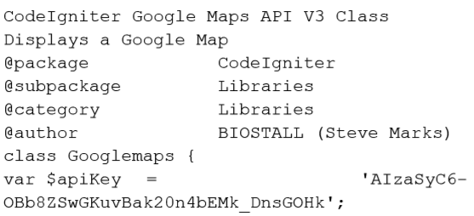

Gambar 6. Kode google maps api dengan CodeIgniter

3.1 Implementasi Antarmuka
Seperti sudah dibahas pada sub rancangan diatas, maka langkah seanjutnya adalah dengan mengimplementasikan hasil dari rancangan yang telah dibuat sebelumnya. Tampilan antarmuka Sistem Informasi Geografis dirancang guna memudahkan user dalam memahami dan menggunakan aplikasi ini. Adapun tampilan dari halaman depan dari sistem Informasi Geografis wisata Kabupaten langkat dapat dilihat pada gambar 6.

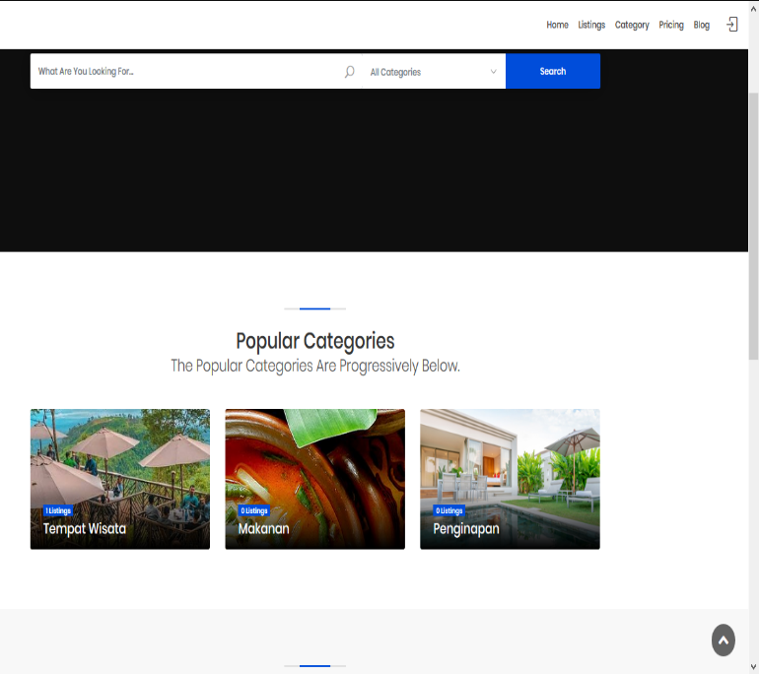

Gambar 7. Tampilan halaman depan Sistem Informasi wisata Kabupaten langkat

Dan berikut adalah tampilan informasi peta posisi objek wisata yang terdapat pada kabupaten Langkat yang akan dipromosikan dalam website tersebut.

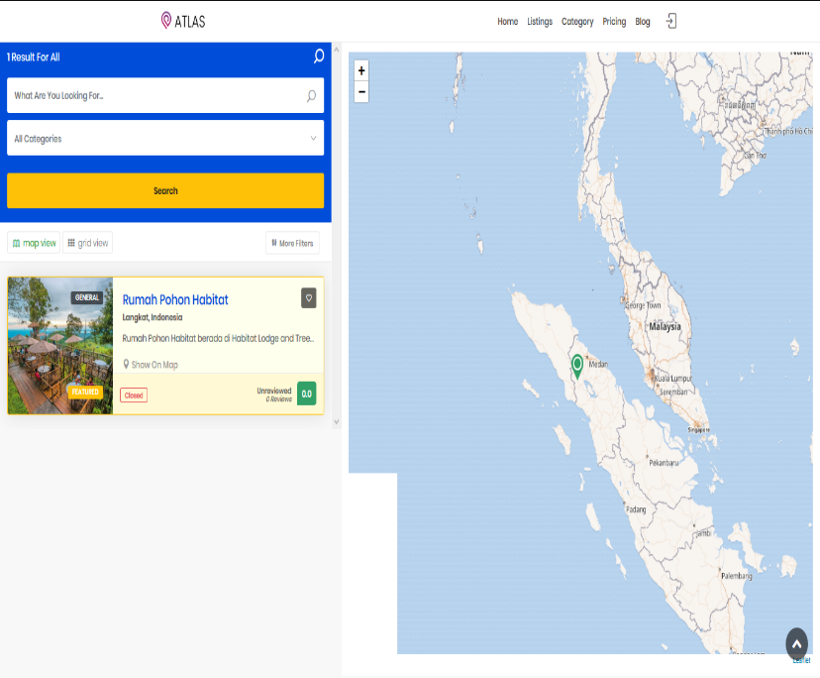
Gambar 8. Tampilan peta lokasi tempat wisata
Sedangkan tampilan dari menu pilihan yang dapat dilakukan oleh user dalam mencari informasi dapat dilihat pada gambar 8.

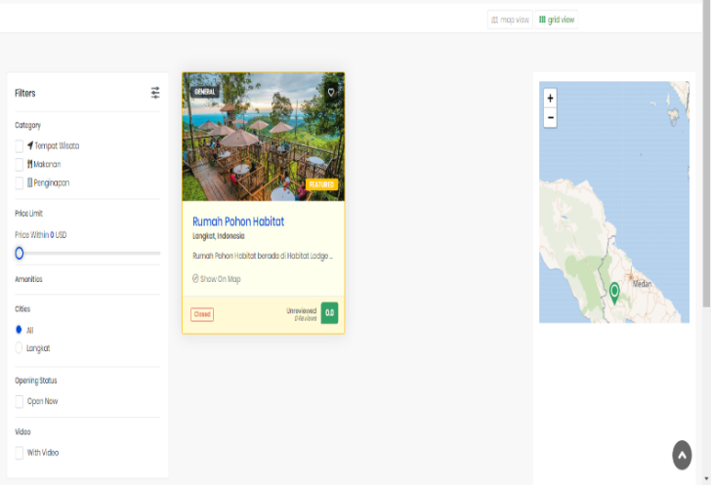

Gambar 9. Menu Filter dalam pegelompoka kategori

ACKNOWLEDGMENT
Hasil penelitian ini merupakan penerapan pemanfaatan Teknologi Geografis Information Sistem (GIS) berbasis web dalam memperkenalkan objek wisata kabupten Langkat. Web ini dapat diakses dengan alamat http://www.atlas.blitzindo.com/. Dalam halaman web ini akan menampilkan informasi wisata kuliner, wisata belanja, lokasi objek wisata dan peta menuju lokasi. Implementasi web ini merupakan teknologi yang sangat berguna dalam memperkenalkan objek wisata pada saat ini, Hal ini dikerenakan sistem ini telah didukung oleh database yang terdapat pada google Maps. Hal ini lah yang dimanfaatkan oleh programer web saat ini, Untuk meningkatkan prospek jumlah wisatawan di Kabupaten Langkat. Dengan sistem ini promosi yang dilakukan akan lebih praktis dan efektif. Dengan aplikasi Sistem Informasi Geografis ini akan memudahkan calon wisatawan baik domestik maupun manca negara dalam mengakses dan mencari informasi objek wisata yang terdapat pada kabupaten langkat.
Teknologi web dengan metode GIS merupakan perpaduan antara aplikasi desain web dan pemetaan dengan memanfaatkan google maps API yang terdapat pada google. Salah satu cara promosi suatu daerah yang efektif adalah dengan merancang website berbasis geografis Informasi Sistem yang dapat menampilkan peta digital pada web dengan memanfaatkan google Maps API. Dengan adanya sistem ini maka akan dapat menampilkan dengan jelas dan lengkap nama, foto, deskripsi dan lokasi objek wisata. Sehingga dapat lebih menarik perhatian dari calon wisatawan baik domestik maupun mancanegara.
Saran: hasil dari penelitian ini dapat dikembangkan lagi agar masyarakat luas lebih banyak lagi memanfaatkan aplikasi ini. Dan informasi yang disajikan menjadi up to date, terutama dalam masa new normal saat ini dan kedepannya.

REFERENCES
[1] M. Oris et al., Merdeka Kreatif di Era Pandemi Covid-19 Suatu Pengantar, no. August. 2020.
[2] T. Rahayuningsih, E. K. S. H. Muntasib, and L. B. Prasetyo, “Nature Based Tourism Resources Assessment Using Geographic Information System (GIS): Case Study in Bogor,” Procedia Environ. Sci., 2016, doi: 10.1016/j.proenv.2016.03.087.
[3] J. C. Kumaat, M. T. Lasut, and A. S. Wantasen, “Geographic Information System Applications for BeachTourism Area Determination in Bitung City,” J. Ilm. PLATAX, 2017, doi: 10.35800/jip.5.1.2017.14968.
[4] E. Prahasta, “Sistem Informasi Geografis: Konsep-konsep Dasar (Perspektif Geodesi dan Geomatika) Edisi Revisi. Bandung: Informatika. Ema,” J. Chem. Inf. Model., 2014, doi: 10.1017/CBO9781107415324.004.
[5] S. H. Putra, “Perancangan Sistem Delivery Fastfood Berbasis Web Dengan Metode GIS (Geographic Information System),” REMIK (Riset dan E-Jurnal Manaj. Inform. Komputer), vol. 3, no. 2, p. 52, 2019, doi: 10.33395/remik.v3i2.10113.
[6] Sugiyono, Metode Penelitian Kombinasi (Mixed Methods). 2017.
[7] S. Irawan, A. Zowtler, J. T. Informatika, and P. N. Batam, “Aplikasi Wisata Batam Menggunakan Layanan Location Based Service Berbasis WebGis,” J. Tek. Inform., 2017.
[8] I. M. P. Mertha, V. Simadiputra, E. Setyawan, and S. Suharjito, “Implementasi WebGIS untuk Pemetaan Objek Wisata Kota Jakarta Barat dengan Metode Location Based Service menggunakan Google Maps API,” InfoTekJar (Jurnal Nas. Inform. dan Teknol. Jaringan), 2019, doi: 10.30743/infotekjar.v4i1.1486.

AUTHOR(S) BIOGRAPHY
Surya Hendra Putra
Lahir di Dolok Ilir, 30 Desember 1979 merupakan anak sulung dari 3 bersaudara dari pasangan bapak Sariadi dan ibu Suryati. Menyelesaikan Pendidikan Program Diploma III pada tahun 2011 di Politeknik Ganesha Medan, menyelesaikan S-1 Ekonomi Akuntansi di Universitas Muhammadya Sumatera Utara (UMSU) pada tahun 2007 dan S-1 Komputer di Sekolah Tinggi Manajemen Informatika Ganesha Bandung pada tahun 2014. Dan melanjutkan pendidikan ke jenjang Magister komputer (S-2) di STMIK Eresha Jakarta. Saat ini penulis Aktif sebagai dosen di Politeknik Ganesha. Penulis juga sedang menekuni profesi wirausaha di bidang akademik, dengan mengelola beberapa yayasan pendidikan. Ini merupakan hasil penelitian penulis buku kolaborasi keempat yang penulis lakukan guna berbagi ilmu serta sebagai tempat berbagi ilmu dan pengalaman dalam bentuk tulisan. Semoga ini akan menjadi langkah nyata penulis dalam berkarya. Dan dapat menjadi dorongan maupun motivasi yang kuat untuk menghasilkan karya-karya lain yang lebih baik lagi serta dapat bermanfaat bagi orang banyak. Terima kasih......

